
Na Návsi 57, 281 63 Vyžlovka, IČO: 05607248

SRDEČNĚ ZVEME NA
VELIKONOČNÍ JARMARK
a
JARNÍ KONCERT S VÝSTAVOU KNIH VYROBENÝCH VE VÝZVĚ
ÚTERÝ 31.3.2026 od 15:30h do 17:30h

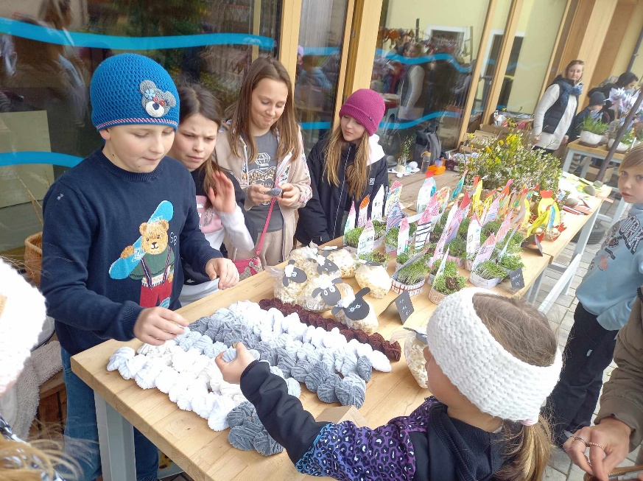

Dále Vás zveme do jídelny na dobrou kávu, bábovku, kde si můžete pročíst literární díla našich žáků, které vytvořili v březnové výzvě – JSEM SPISOVATEL. Velmi je to potěší a povzbudí do další tvorby.
TĚŠÍME SE!!

